آموزش فعال‌سازی Developer و مشاهده کدها در اپلیکیشن های پیوست

مرحله 1: باز کردن اپلییکشن

مرحله 2: فعال‌سازی تب Developer
الف) روی File کلیک کنید.
ب) Options را انتخاب کنید.
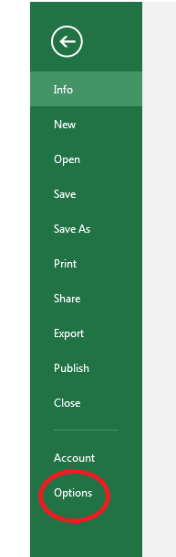

ج) در پنجره Excel Options، روی Customize Ribbon کلیک کنید.
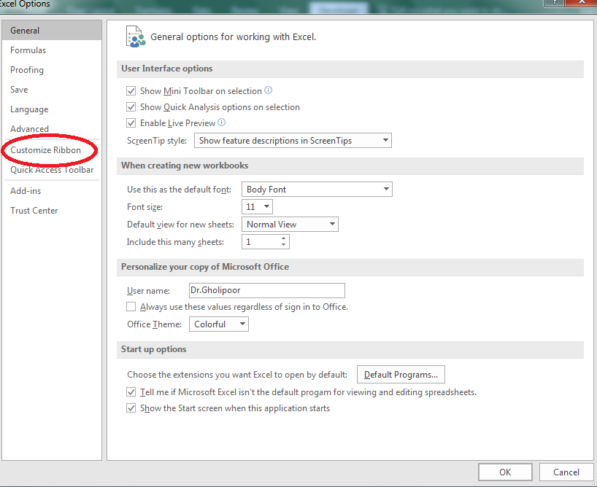

د) در بخش Main Tabs، گزینه Developer را تیک بزنید.
ر) روی OK کلیک کنید.
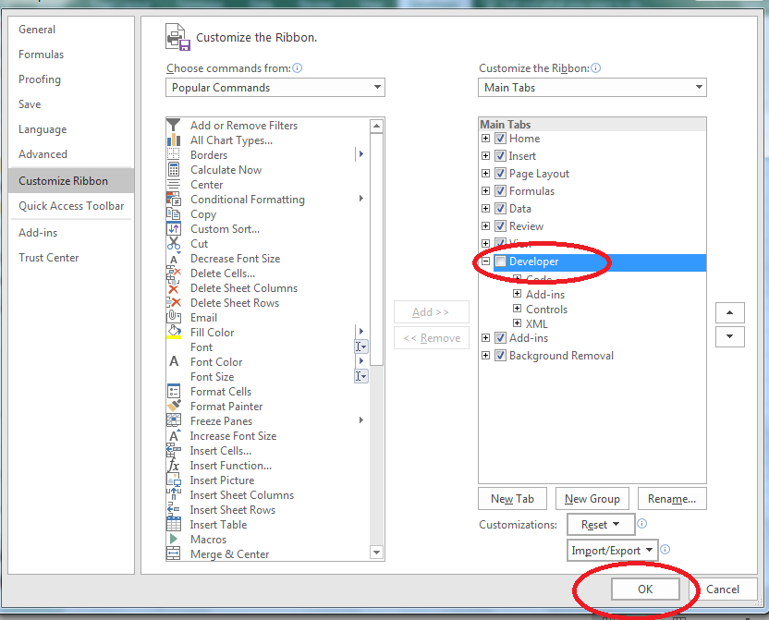

مرحله 3: ورود به Visual Basic
روش اول:
کلیدهای Alt + F11 را همزمان فشار دهید.

روش دوم:
الف) روی تب Developer کلیک کنید.
ب) گزینه Visual Basic را انتخاب کنید.

مرحله 4: ورود به Microsoft Excel Objects
الف) در محیط Visual Basic، پنل Project Explorer را مشاهده کنید.
ب) اگر پنل دیده نمی‌شود، کلید Ctrl + R را بزنید.
ج) روی نام فایل Excel کلیک کنید.
د) بخش Microsoft Excel Objects را باز کنید.

مرحله 5: مشاهده کدها
الف) روی Sheet یا ThisWorkbook دوبار کلیک کنید.
ب) کدهای نوشته ‌شده نمایش داده می‌شوند.
**ساده ترین راه: روی (معمولاً) sheet1 (تصویر زیر) کلیک کنید:
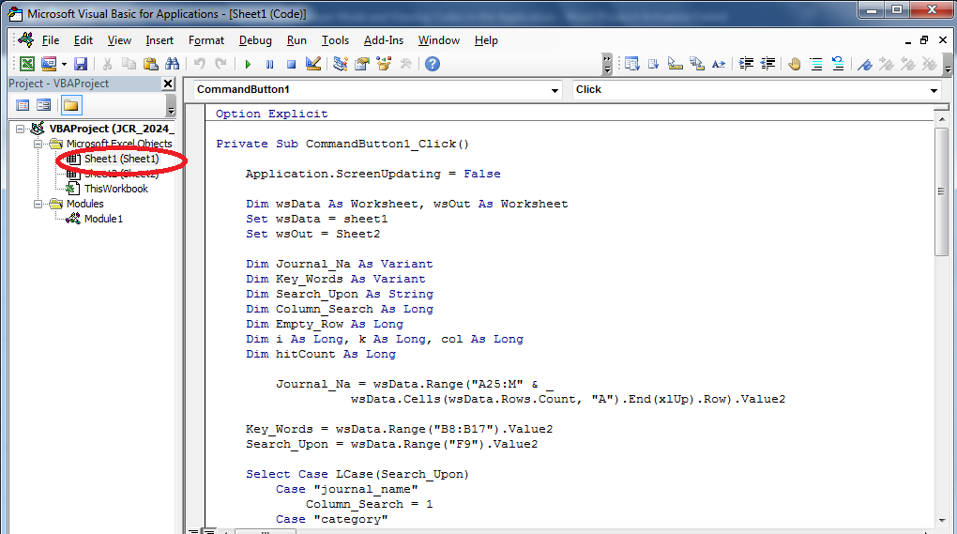

Activating Developer Mode and Viewing Codes in the Application
Step 1: Open the Application
Step 2: Activate the Developer Tab
a) Click on File.
b) Select Options.
c) In the Excel Options window, click on Customize Ribbon.
d) In the Main Tabs section, check the Developer option.
e) Click OK.
Step 3: Enter Visual Basic
Method 1:
a) Click on the Developer tab.
b) Select Visual Basic.
Method 2:
Press the Alt + F11 keys simultaneously.

Step 4: Access Microsoft Excel Objects
a) In the Visual Basic environment, locate the Project Explorer panel.
b) If the panel is not visible, press Ctrl + R.
c) Click on the name of the Excel file.
d) Expand the Microsoft Excel Objects section.
Step 5: View the Codes
a) Double-click on Sheet or ThisWorkbook.
b) The written codes will be displayed.

